ALCALDE DE PASTO PONENTE EN EL ‘FORO DE BUENAS PRÁCTICAS EN TRANSPARENCIA MUNICIPAL’ REALIZADO EN SAN SALVADOR
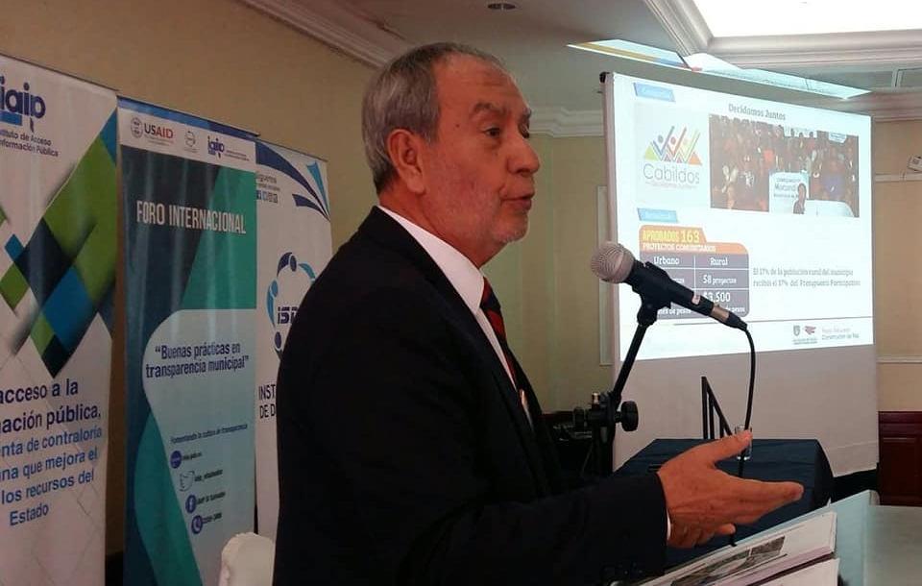
El alcalde de Pasto participa como invitado en el foro internacional de “Buenas Prácticas en Transparencia Municipal”, desarrollado en San Salvador, República del Salvador. Iniciativa promovida por el Instituto Salvadoreño de Desarrollo Municipal (ISDEM), el Instituto de Acceso a la Información Pública (IAIP) y la Agencia de los Estados Unidos para el Desarrollo Internacional (USAID), a través de su Proyecto Pro-Integridad Pública, espacio en el que el mandatario local fue conferencista sobre ‘El derecho de acceso a la información pública como herramienta para mejorar la vida de las personas’.
En el segundo día de su participación en este evento internacional, el mandatario local hizo su ponencia sobre transparencia administrativa y acceso a la información pública, en el hotel Barceló de San Salvador. El alcalde de Pasto compartió escenario con las autoridades locales en cabeza de su alcalde Nayib Bukele y la representante de la USAID para la Democracia y la Gobernabilidad, Kerry Monaghan-Hogler.
El alcalde de Pasto fue invitado a este evento internacional, gracias a que el gobierno que preside ocupa los primeros lugares en el ranking que elaboran las entidades que evalúan la transparencia en los procesos y procedimientos de los entes territoriales en Colombia.
Su participación tiene como propósito sensibilizar a los participantes, a través de su experiencia, demostrando la importancia de la voluntad política en la implementación de estos procesos, así como los aportes positivos de las buenas prácticas en el fortalecimiento de la legitimidad de los gobiernos locales, y los beneficios para la ciudadanía y la democracia a nivel local.
Todos los costos de esta participación los asume la organización.
Somos constructores de paz

PASTO, SEGUNDA CIUDAD DEL PAÍS CON MENOS MUERTES POR SINIESTRALIDAD VIAL
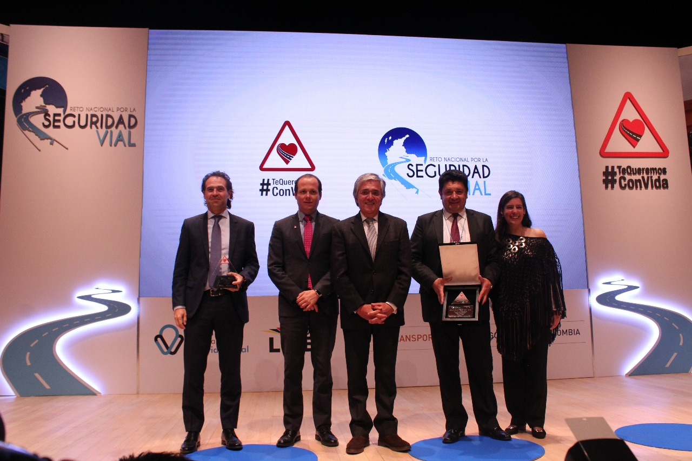
Con una ceremonia de premiación a los alcaldes y gobernadores, se cumplió este miércoles en Bogotá la primera versión del Reto Nacional por la Seguridad Vial, una iniciativa del Gobierno Nacional y el Ministerio de Transporte a través de su Agencia Nacional de Seguridad Vial, para reconocer la labor de los municipios y departamentos en beneficio de la seguridad vial del país.
La Alcaldía de Pasto, a través del secretario de Tránsito y Transporte Luis Alfredo Burbano Fuentes, recibió el reconocimiento como finalista de este concurso, al ser catalogada como una de las 3 ciudades capitales del país, junto a Medellín y Armenia, que logró una de las mayores reducciones de víctimas fatales por siniestros viales en este año.
“Aunque nuestros esfuerzos van enfocados a tener cero muertes por accidentes de tránsito, es satisfactorio saber que en el primer semestre 2018 hemos reducido la siniestralidad en un 44 por ciento con 15 víctimas menos que en 2107, cuando se registraron 33 occisos entre enero y junio frente a 18 que se reportaron en ese mismo periodo de este año”, explicó el secretario.
Agregó que estos resultados son producto de la labor y las acciones que adelanta la Secretaría de Tránsito, especialmente por medio de su personal operativo, que diariamente hace presencia en las vías de la ciudad para garantizar el respeto por las normas viales y recordarles a todos los conductores la importancia de cumplir con la documentación requerida.
El funcionario señaló además que se está a la espera de la aprobación de un importante convenio con la Agencia Nacional de Seguridad Vial, que permita seguir impulsado en el municipio importantes proyectos alrededor de este tema.
En este evento, en el que participaron 401 propuestas, fue ganador Tumaco en la categoría de reducción de víctimas fatales en municipios de más de 100.001 habitantes, al pasar de 34 víctimas fatales en el primer semestre de 2017 a 22 en el mismo periodo de este año
Además, los municipios de Chachagüí y Policarpa, al igual que la Gobernación de Nariño fueron destacados por sus campañas de comunicación encaminadas a promover la seguridad vial.
En la jornada estuvieron presentes el Ministro de Transporte Germán Cardona Gutiérrez; Alejandro Maya Martínez, director de la Agencia Nacional de Seguridad Vial y Karem Labrador Araújo, directora ejecutiva de Colombia Líder, e invitados de Suramérica y otros países del mundo.
Información: Secretario de Tránsito, Luis Alfredo Burbano Fuentes. Celular: 3002830264
Somos constructores de paz

SECRETARÍA DE DESARROLLO ECONÓMICO SOCIALIZÓ AVANCES DE DOS PROYECTOS PRIORITARIOS DE LA ACTUAL ADMINISTRACIÓN
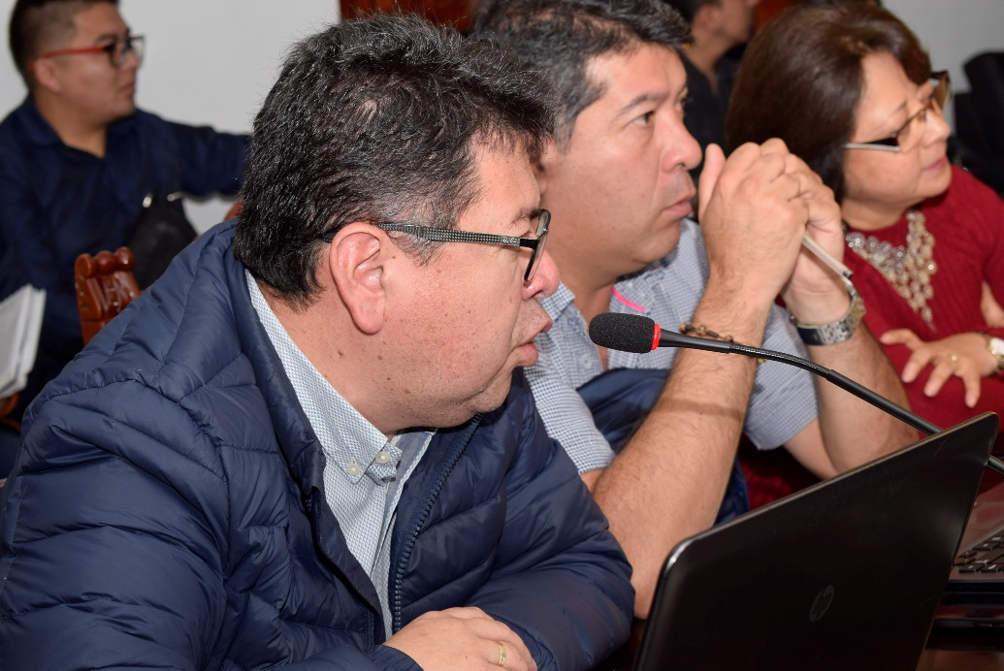
El secretario de Desarrollo Económico y Competitividad, Nelson Leiton Portilla, presentó ante los concejales de Pasto los avances de los proyectos de reconversión laboral de carboneros y el de rehabilitación y mejoramiento de la Plaza de Mercado El Potrerillo, que se vienen liderando desde esta dependencia.
En el corregimiento El Encano, inició proceso de reconversión laboral de carboneros:
El funcionario, informó que para el proceso de reconversión de carboneros que se adelanta en el Corregimiento El Encano; se realizó la focalización de las familias carboneras, que permitió certificar a 156 personas dedicadas a esta actividad y que fueron incluidas en el proyecto. Dio a conocer que se aplicó un estudio socioeconómico con una encuesta de 29 preguntas abiertas y cerradas, cuyos resultados ya fueron socializados a la comunidad.
Agregó que los beneficiarios, eligieron al Comité Técnico y que posterior a la presentación de los componentes del proyecto de reconversión laboral, las personas identificadas firmaron el acta de concertación de escogencia de la alternativa productiva. Un 88% ya seleccionaron su iniciativa de la siguiente manera: 92 ganado, 20 especies menores, 9 posadas turísticas, 5 trucha, 5 agricultura-papa, 2 agricultura-cebolla, 2 gallinas ponedoras y 3 pollos.
El titular de la dependencia reiteró que, en el último encuentro con el Comité Técnico, se estableció una agenda de socialización de la propuesta, en la que se espera contar con la presencia de instituciones que tienen competencia en el tema, con el fin de generar alianzas estratégicas y fortalecer la iniciativa.
En el recinto del Concejo de Pasto, Se atendió las preocupaciones de los comercializadores de carbón “Somos respetuosos del tema de la ley y las instituciones que deben ejercer el control ambiental, pero desde el Gobierno Local, se incluirá a esta población en el proyecto de rehabilitación y mejoramiento de la Plaza de Mercado El Potrerillo, con otra actividad de comercialización y se ha planteado, para que los entes competentes lo evalúen, la transición mientras comienza el proyecto de reconversión laboral”, subrayó Leiton Portilla.
La Plaza de Mercado El Potrerillo, será un escenario moderno y con mayor organización:
Con respecto al proyecto de rehabilitación y mejoramiento de la Plaza de Mercado El Potrerillo, el secretario de Desarrollo Económico y Competitividad, Nelson Leiton Portilla, insistió en que esta es una iniciativa que impactará positivamente en la calidad de vida de los usuarios y la prestación del servicio.
El titular de la dependencia, dio a conocer que el diseño arquitectónico está en etapa de licitación y que el proyecto vial a través del cual se hace la consultoría para realizar los estudios y diseños para la construcción y rehabilitación de pavimento rígido en las vías internas, espacio público y parqueaderos ya se entregó y se encuentra radicado en Contrato Plan.
Informó que ya se ha entregado los estudios topográficos, estudios de suelos y diseño geométrico de vías, estructuras de pavimentos y de contención; se encuentra en proceso el diseño arquitectónico, estructural y de redes y se ha priorizado los recursos en contrato Plan y en regalías departamentales.
Las fuentes de financiación para el proyecto son recursos del municipio por un valor de $3.430 millones, contrato plan $7.000 millones y regalías departamentales $20.000 millones.
Respecto al informe, la Concejala Socorro Basante De Oliva, resaltó el compromiso de la Administración Municipal, con estos procesos. “Son proyectos de impacto y por primera vez se va a lograr avances importantes, pueden quedar compromisos para la próxima administración, pero se los ha encarado con gran responsabilidad estatal, atendiendo a los principios constitucionales de responsabilidad de los entes territoriales en estos temas”.
En el desarrollo de la sesión, el Secretario de Desarrollo Económico y Competitividad Nelson Leiton Portilla y los cabildantes, también dispusieron de un espacio para que los carretilleros que no participaron del censo en el marco del Programa de Sustitución de Vehículos de Tracción Animal, expusieran sus inquietudes.
“El proceso ya se surtió y no habrá un nuevo censo, existen unos rubros específicos para contingencias legales y si las instancias pertinentes nos dicen que se debe acogerlos estaremos prestos a cumplir esta situación”, puntualizó el secretario de Desarrollo Económico y Competitividad Nelson Leiton Portilla.
Información: Secretario de Desarrollo Económico, Nelson Leiton Portilla. Celular: 3104056170

Somos constructores de paz

ALCALDE DE PASTO REALIZÓ NUEVAS ENTREGAS DE MEJORAMIENTO DE VIVIENDA RURAL
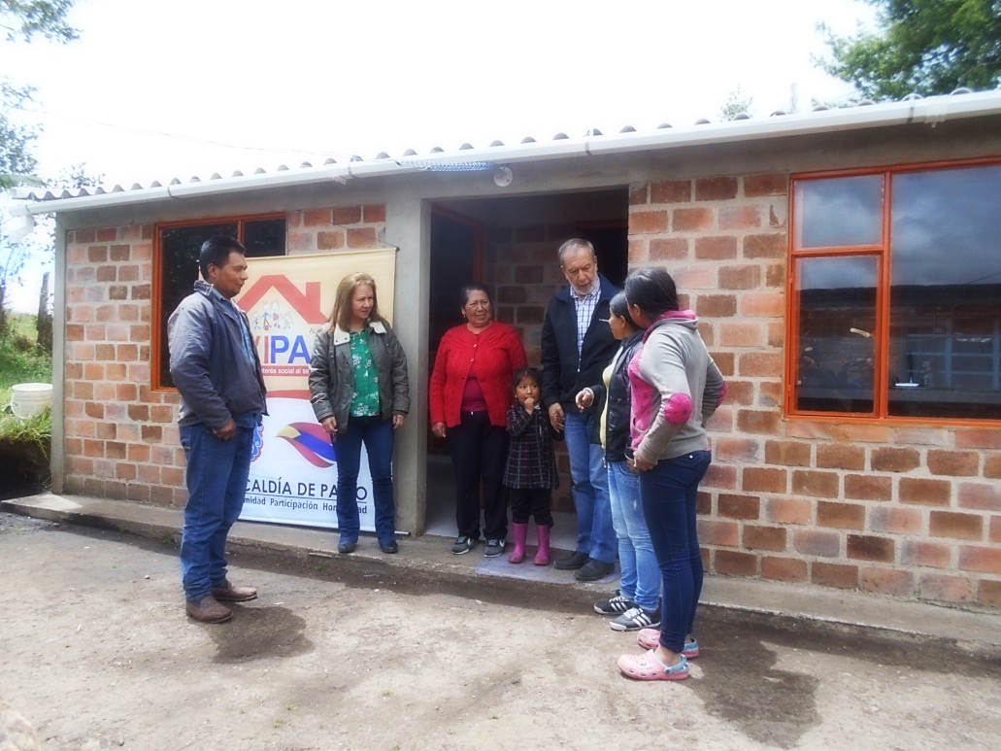
El Alcalde de Pasto Pedro Vicente Obando Ordóñez realizó la entrega de nuevos mejoramientos de vivienda en el corregimiento Catambuco, obras ejecutadas a través del Instituto Municipal de la Reforma Urbana y Vivienda de Pasto – INVIPASTO. El mandatario local expresó su satisfacción por las obras desarrolladas dentro de este, que es uno de los programas bandera de la Administración Municipal, y a través del cual se ha impactado favorablemente la calidad de vida de muchas familias que vivían en condiciones precarias.
Las nuevas entregas benefician a familias de escasos recursos económicos, de las veredas Botana, Alto San José y El Campanero del corregimiento Catambuco, a través del Programa Estratégico de Mejoramiento de Vivienda Rural. El Alcalde de Pasto al respecto dijo que “este es un derecho que las personas tienen como ciudadanos colombianos, tener una vivienda digna. Nos conmueven sus lágrimas de felicidad al recibir su casa en condiciones diferentes y que les permite mayor bienestar”.
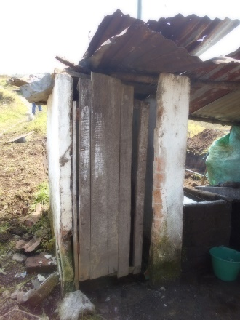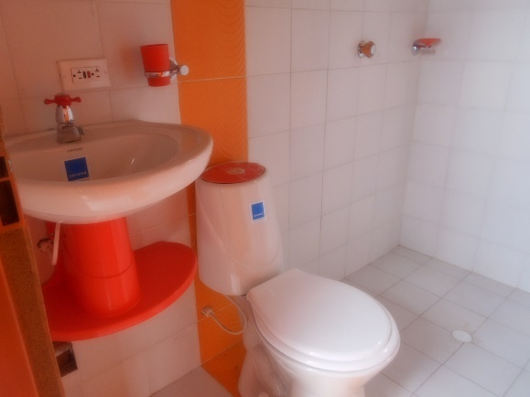
La señora María Clementina Rosero Guancha, con sentida emoción agradeció al Alcalde de Pasto y al INVIPASTO por ayudarle a tener hoy una mejor vida: “Me siento contenta en mi nueva casa, ya no soportare más el frio y la lluvia que sufría antes porque la cubierta estaba en muy mal estado y los pisos eran en la tierra”. Por su parte, la señora Mercedes Pinchao, manifestó “yo vivía en una casa de helecho, con una cubierta en mal estado hoy gracias a esta Administración podremos disfrutar de una casa hermosa con pisos en baldosa y una cocina y baño muy lindos”.
Información: Directora Invipasto Liana Yela Guerrero. Celular: 3176384714 liayelag@hotmail.com
Somos constructores de paz

ESTÁ ABIERTA LA LICITACIÓN PÚBLICA PARA CONTRATAR EL SERVICIO DE IMPLEMENTACIÓN DEL PAE EN PASTO
Está abierta y ya puede ser consultada la licitación pública LP-2018-008, a través de la cual el Municipio de Pasto y la Secretaría de Educación, requieren contratar “el servicio de Implementación del Programa de Alimentación Escolar a través del cual se brinda un complemento alimentario y/o almuerzo a los niños, niñas, adolescentes y jóvenes de la matrícula oficial de los 48 establecimientos educativos oficiales de las jornadas mañana, tarde y jornada única, conforme a las especificaciones técnicas de la Resolución 16432 de 2015 por la cual se expiden los Lineamientos Técnicos – Administrativos, los estándares y las condiciones mínimas del Programa de Alimentación Escolar- PAE, expedida por el Ministerio de Educación Nacional y los estudios previos, consistente en un complemento alimentario a.m./p.m. y/o almuerzo a los niños, niñas, adolescentes y jóvenes inscritos en la matricula oficial SIMAT de las jornadas mañana”.
Cuantía: $ 3.914.783.844
Esta licitación pública puede ser consultada en el siguiente link:
https://www.contratos.gov.co/consultas/detalleProceso.do?numConstancia=18-1-193551
Somos constructores de paz

INFORMACIÓN IMPORTANTE PARA ADULTOS MAYORES QUE NO HAN RECIBIDO SU SUBSIDIO ECONÓMICO
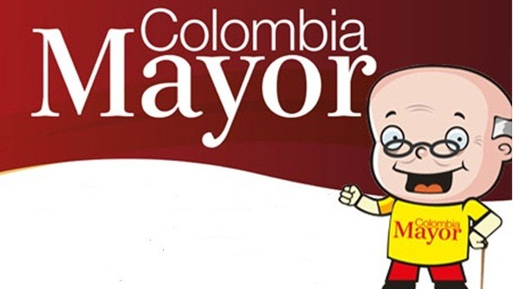
El programa Colombia Mayor liderado por la Alcaldía de Pasto, a través de la Secretaría de Bienestar Social, informa a los adultos mayores beneficiarios de la modalidad subsidio económico, que hay plazo sólo hasta el día de hoy 26 de julio, para recibir el pago correspondiente a los meses de mayo y junio del año en curso.

Se hace un llamo especial a los siguientes adultos mayores que reciben su cobro por primera vez y que hasta la fecha no se han acercado a recibirlo:

- Ángel María Erazo Hernández
- Sara Esperanza Coral Rodríguez
- Julio Cesar Narváez
- Jesús Onésimo Cabrera Ramos
- Jesús Avelino Jojoa Jojoa
- María Luisa Erazo Mora

Se recuerda que los beneficiarios pueden recoger su subsidio económico en los puntos de Efecty autorizados.

Quien tenga información de los adultos mayores pueden comunicarse al teléfono 7244326 extensión 1806 o acercarse a las instalaciones de la Secretaría de Bienestar Social, carrera 25 sur Avenida Mijitayo (antiguo Inurbe).

Información: Secretario de Bienestar Social, Arley Darío Bastidas Bilbao. Celular: 3188342107

Somos constructores de paz

SE CONSTRUYE EL PLAN DECENAL DE CULTURA MUNICIPAL CON MUJERES Y POBLACIÓN LGTBI DE PASTO

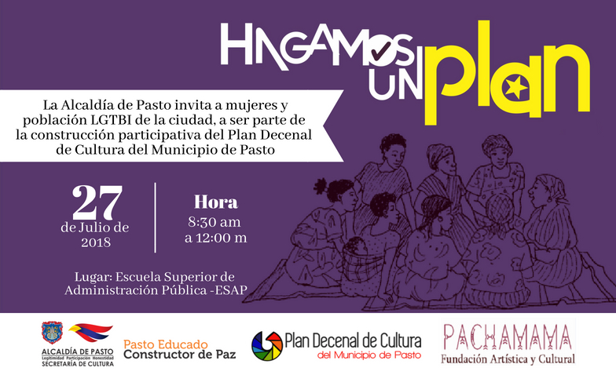
La Alcaldía de Pasto a través de la Secretaría de Cultura invita a mujeres y población LGTBI del municipio de Pasto, a construir de manera colectiva y participativa el Plan Decenal de Cultura del Municipio, proceso por medio del cual se crean políticas públicas vigentes por diez años, que permitan constituir un municipio cultural sostenible para los sectores sociales del municipio de Pasto.

Quienes estén interesados, de forma libre u organizada, podrán ser partícipes del encuentro y aportar de forma activa en el proceso de construcción del Plan, el viernes 27 de julio, a partir de las 8:30 de la mañana hasta las 12:00 del mediodía, en la Escuela de Administración Pública-ESAP, esto con el objetivo de agrupar ideas, proyectos y visiones que fortalezcan y promuevan la cultura de las comunas y corregimientos de Pasto.

Información: Secretario de Cultura, José Aguirre Oliva. Celular: 3012525802

Somos constructores de paz

FERIA DE LA SEGURIDAD Y LA SALUD EN EL MUNDO DEL TRABAJO

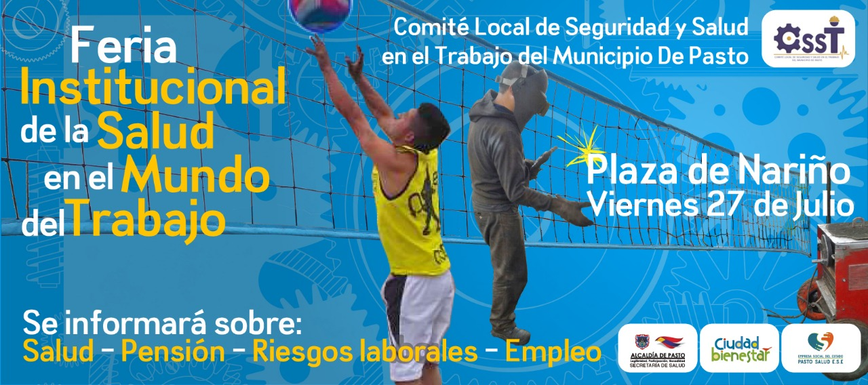

La Alcaldía de Pasto y el Comité Local de Seguridad y Salud en el Trabajo del Municipio, conmemora el día Nacional de” La Salud en el Mundo del Trabajo”; para tal fin, ha organizado para este viernes 27 de julio, una Feria Institucional, a la cual se han vinculado diferentes entidades como las Aseguradoras de riesgos laborales, El SENA, con su agencia de empleo y trabajo en alturas, Salud, por el tema de afiliaciones a los regímenes contributivos y subsidiados, proveedores de elementos de protección personal, Colpensiones, Comfamiliar, Pasto Deportes, ESE Pasto Salud, entre otros.

A partir de las 8:00 am y hasta las 4:00 pm, los transeúntes que deseen, podrán recibir información de manera gratuita y clara. Así mismo, se presentarán actividades lúdico-educativas con trabajadores formales integrantes de COPASST de algunas empresas, e igualmente con trabajadores informales (lustra botas de la Plaza de Nariño y Jardineros Podadores).

Este evento de preponderancia social beneficia a toda la colectividad, por esta razón, se invita a la comunidad, a acercarse a la Plaza de Nariño, para obtener respuestas a muchas de sus necesidades e inquietudes.

Información: Secretaria de Salud Diana Paola Rosero. Celular: 3116145813 dianispao2@msn.com

Somos constructores de paz

ALCALDÍA DE PASTO INVITA A LA SOCIALIZACIÓN DEL PROYECTO ¨BIEN NACER¨

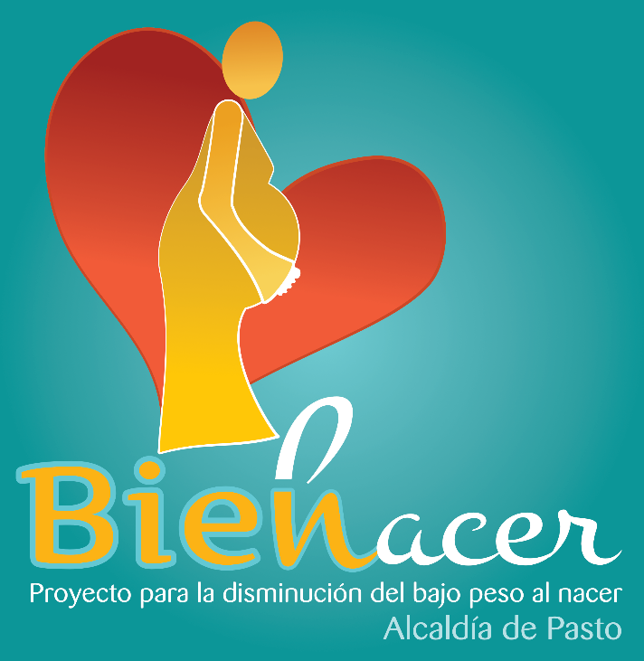

La Alcaldía de Pasto a través de las Secretarías de Salud y Desarrollo Comunitario, invita a las organizaciones comunitarias, sociales, étnicas, veedurías y comunidad en general a la socialización del proyecto Bien Nacer, que se llevará a cabo el sábado 28 de julio, a partir de las 9:00 de la mañana en el auditorio de San Andrés.

Esta convocatoria permitirá dar a conocer la problemática del bajo peso al nacer en el municipio de Pasto y las actividades que se han venido realizando a través del Proyecto Bien Nacer, en aras de disminuir este indicador, que trae consigo, consecuencias irremediables en el desarrollo intelectual y físico de los niños y niñas. Igualmente, se plantearán las acciones que se han llevado a cabo para lograr la canalización y priorización de las gestantes que tienen este factor de riesgo.

Según el informe estadístico de cifras de bajo peso al nacer en el municipio de Pasto, se registra en el año 2016 un porcentaje de 10.68%, correspondiente a 553 casos de recién nacidos con bajo peso. En el año 2017, el porcentaje fue de 10.16%, que corresponden a 495 casos de recién nacidos con bajo peso; la disminución en porcentaje, corresponde al 0.52% para un total de 58 casos. Es decir, se redujo el porcentaje de niños con bajo peso, entre 2016 y 2017.

Entre los corregimientos, el mayor porcentaje de bajo peso, se nota en El Socorro, con un 33.33%, mientras que en Gualmatán y la Caldera, el porcentaje fue de 0.00%. Cabe resaltar que corregimientos como Catambuco y Buesaquillo tienen un alto número de nacidos vivos y de casos de bajo peso al nacer, con porcentajes de 15.85 y 15.58, siendo cifras preocupantes, por lo cual, Catambuco es un corregimiento priorizado para intervención.

Igualmente en los primeros cinco meses del año 2017, se presentó un porcentaje de 10.3%, mientras que en el año 2018, en la mismas fechas, se evidencia un porcentaje de 8.92%, mostrando una disminución del 1.11%.

De esta manera, la Administración Municipal extiende la invitación a todos los actores sociales a participar de esta jornada, teniendo en cuenta el beneficio de este proyecto para las gestantes del municipio y para la ejecución de acciones con y para la comunidad.

Información: Secretaria de Salud Diana Paola Rosero. Celular: 3116145813 dianispao2@msn.com

Somos constructores de paz

ESTE VIERNES 27 DE JULIO, MUESTRA ARTESANAL ‘ARTE FRUTAL’

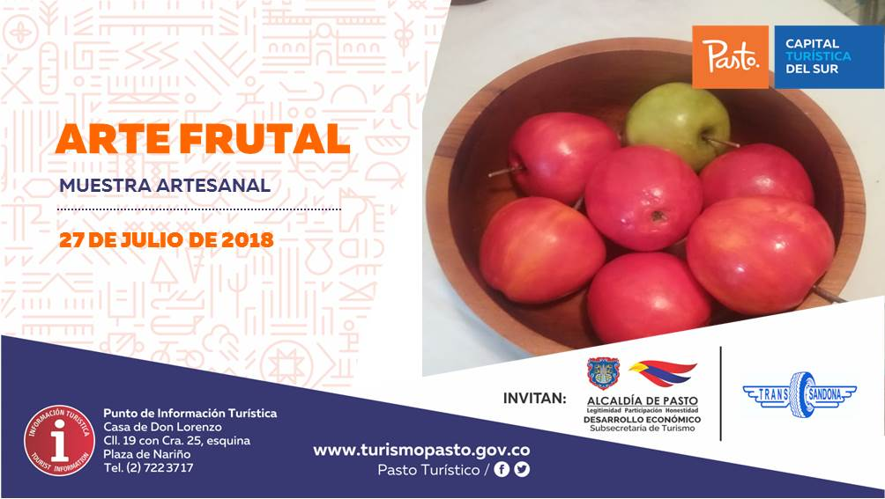

En apoyo al artesano nariñense, la Alcaldía de Pasto a través de la Subsecretaría de Turismo, invita este viernes 27 de julio, a la muestra artesanal ‘Arte Frutal’, que se realizará en el Punto de Información Turística (PIT) de Pasto, actividad que se realizará con el propósito de dar a conocer a la comunidad las creaciones artesanales producidas por gente emprendedora, capacitada y profesional en su labor, impulsando de esta manera los productos artesanales.

‘Arte Frutal’ es una microempresa familiar dedicada a la artesanía que trabaja con materiales reciclables para la elaboración de sus productos, como son las frutas artificiales, que son utilizadas para la decoración de hogares, para centros de mesa, comedor y cocina, artículos y accesorios que se elaboran con los más altos estándares de calidad que permiten garantizar una buena durabilidad y resistencia.

Información: Subsecretaria Turismo, Elsa María Portilla Arias. Celular: 3014005333

Somos constructores de paz

INICIA LA TERCERA ENTREGA DE INCENTIVOS DEL PROGRAMA “MÁS FAMILIAS EN ACCIÓN”

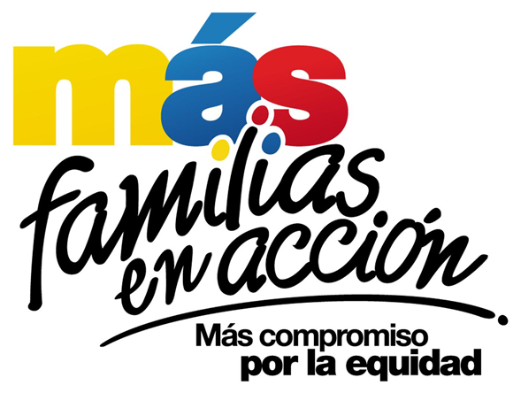

La Alcaldía de Pasto, a través de la Secretaría de Bienestar Social, informa a los beneficiarios del programa “Más Familias en Acción,” que este jueves 19 de julio, inicia el tercer pago de incentivos de salud y educación, en las modalidades de DAVIPLATA y GIRO.

El pago de incentivos corresponde al periodo comprendido entre febrero y marzo de 2018, y está dirigido a mejorar la calidad de nutrición de los niños y niñas menores de 6 años de edad, y a fomentar la asistencia y permanencia de niños, niñas y adolescentes en el sistema escolar, desde el grado transición al grado once.

Para las personas beneficiarias del programa que hayan descargado la aplicación ‘Daviplata’, en el celular, el cronograma de pagos inicia el jueves 19 de julio y finaliza el martes 7 de agosto de 2018. Las fechas de

pago en esta modalidad, se han establecido de acuerdo al último dígito de la cédula del titular o beneficiario:

Daviplata
Día | Dígito
Jueves 26 de julio de 2018 | 5
Viernes 27 de julio de 2018 | 6
Sábado 28 de julio de 2018 | 6
Domingo 29 de julio | 7
Lunes 30 de julio | 7
Martes 31 de julio y miércoles, 1 de agosto | No habrá abono a cuentas
Jueves 2 de agosto | 8
Viernes 3 de agosto | 8
Sábado 4 de agosto | 9
Domingo 5 de agosto | 9
Lunes 6 de agosto | 0
Martes 7 de agosto | 0

Para el cobro del incentivo mediante la aplicación DAVIPLATA, el titular del programa “Mas Familias en Acción”, debe ingresar a la opción “SACAR PLATA”; posteriormente recibirá un mensaje de texto con el código de seis dígitos, que debe utilizar en los cajeros Davivienda de la ciudad, para hacer el retiro del pago. Desde el momento en que el titular programe el pago, mediante la aplicación DaviPlata, tiene una hora para hacer el retiro.

Si se presentan dificultades con el cobro de incentivos a través de la aplicación “Daviplata”, los usuarios pueden acercarse a la oficina del programa, ubicado en la Secretaria de Bienestar Social - Antiguo INURBE, donde obtendrán mayor orientación.

El pago de incentivos en la modalidad de giro inicia el lunes 23 de julio y culmina el viernes 27 de julio de 2018. El titular debe presentar de manera personal los siguientes requisitos:

- Cédula original
- Número de ‘Código de Familia’

El cronograma de pagos por giro se establece de la siguiente manera:

Fecha | Pico y cédula  (último número de la cédula) | Lugar | Horario de atención
Lunes, 23 de julio | 1 y 2 | Carrera 26 sur Mijitayo  Oficina Programa Más Familias en Acción  Antiguo INURBE | De 8:00 am a 4:00 pm  en jornada continua
Martes, 24 de julio | 3 y 4
Miércoles, 25 de julio | 5 y 6
Jueves, 26 de julio | 7 y 8
Viernes, 27 de julio | 9 y 0

Para el pago de incentivos es importante que tenga en cuenta las siguientes recomendaciones:

- No es necesario llegar al sitio de pago desde el día anterior, en la noche o la madrugada.
- El cobro de incentivo solo podrá realizarlo el titular.
- Para cualquier novedad o reclamo con Daviplata debe llamar al #688 desde su celular o acercarse con el Asesor de Daviplata, ubicado en la Oficina del Programa - Secretaria de Bienestar Social - Antiguo INURBE.
- Recuerden, si la/el titular desea consultar el valor liquidado, lo puede hacer a través de la línea 018000951100 de Prosperidad Social, mediante la cual se le informará el valor a reclamar y recibirá asesoría sobre su liquidación.

Información: Álvaro Javier Zarama Burbano, Subsecretario de Promoción y Asistencia Social, celular 3165774170

Somos constructores de paz

ABIERTAS INSCRIPCIONES PARA LOS TALLERES DE HABILIDADES PARA LA VIDA “CONSTRUYENDO MI CAMINO” DIRIGIDO A BENEFICIARIOS DEL PROGRAMA JÓVENES EN ACCIÓN

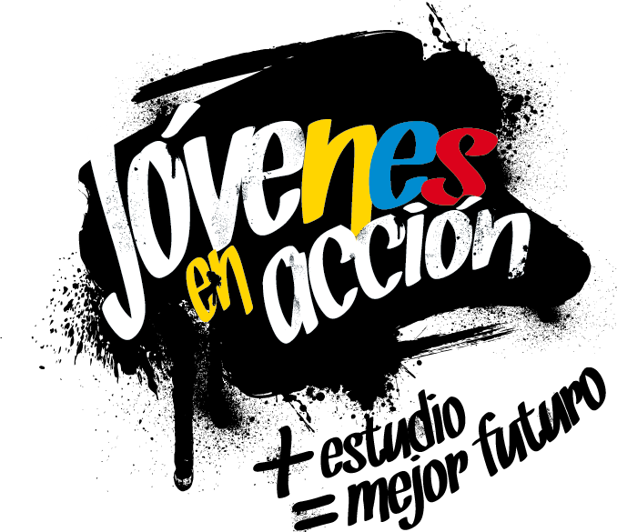

La Alcaldía de Pasto a través de la Secretaría de Bienestar Social y el programa Jóvenes en Acción informa a los estudiantes del SENA y de la Universidad de Nariño beneficiarios del programa que, a partir del 23 de julio del presente año, estará habilitado el link de inscripción al módulo presencial para los talleres de habilidades para la vida “Construyendo Mi Camino”.

Se recuerda que una de las responsabilidades del estudiante es participar en todas las actividades que sean convocados por el programa, el cual está estipulado en el Manual Operativo, en su sexta versión, resolución 01511 del 22 de mayo 2017, “el incumplimiento de sus responsabilidades puede poner en riesgo la permanencia el programa”.

Dichos talleres iniciarán el mes de agosto, el estudiante debe verificar si está convocado para este proceso en el siguiente link: http://bit.ly/2rtfjpz, (tener en cuenta que el siguiente link se habilitará a partir del 23 de julio), una vez verificado si está convocado inscribirse en el link: http://hpvjea.prosperidadsocial.gov.co

Para mayor información, puede acercarse a la oficina de enlace municipal ubicada en la carrera 26 sur, barrio Mijitayo- antiguo Inurbe, o comunicarse al teléfono 7234326 EXT 3012. Las preguntas o inquietudes serán recepcionadas al correo: jovenesenaccionsbs@gmail.com.

Información: Subsecretaria de Gestión y Proyectos, Magaly Arteaga Romero, celular 3166291147

Somos constructores de paz

Oficina de Comunicación Social
Alcaldía de Pasto

